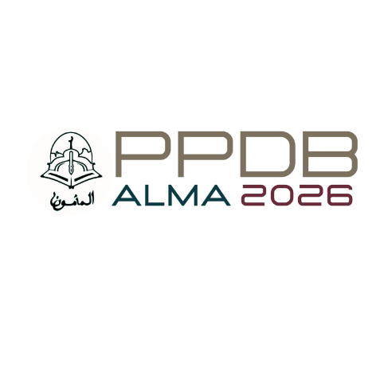
PERTANYAAN WAWANCARA
PENERIMAAN PESERTA DIDIK BARU
YAYASAN AL-MA’MUN TAHUN 2026

- Tahu dari mana tentang Yayasan Al- Ma’mun?
- Alumni c. Tetangga
- Keluarga d. Teman e. madia Sosial
- Mengapa lebih memilih belajar/ menimba ilmu di Al-Ma’mun?
- Lokasi c . kualitas
- fasilitas d. biaya terjangkau e. kepemilikan
- Siapa yang menentukan daftar ke Al-Ma’mun ?
- Pilihan sendiri b. Orang tua c. lain-lain
- Apa ananda tujuan belajar di Al-Ma’mun?
- Hobi yang dimiliki ananda saat ini, peluang berprestasi dari hobi tersebut?
- Mata pelajaran yang ananda paling disukai dikelas?
- Apakah ananda mengetahui tentang tata tertib sekolah dan tertib pesantren?
- Apakah ananda siap menerima dan menjalankan tata tertib yang sekolah dan pesantren dengan baik?
- Bagai mana ananda berkomunikasi di dalam keluarga? Lebih dekat kepada siapa?
- Jika ananda diterima diIslam Al-Ma’mun siap berprestasi di bidang apa?

Pertanyaan hanya di jawab oleh orang Tua

- Siapa yang bertanggung jawab mengenai seluruh pembiayaan baik sekolah maupun pesantren?
- Keutuhan keluarga
- jika ananda mendapatkan musibah selama belajar di yayasan Islam apa yang orang tua lakukan? A. menuntut B. Klarifikasi
- Kebiasaan buruk apa yang putra dan putri ibu sering dilakukan di rumah
- Apa yang menjadi harapan orang Tua Setelah anak menuntut ilmu di Al-Ma’mun

